**Инструкция № 4** **« Зимой на водоёмах»**

1. **Будьте осторожны на льду! Он может оказаться непрочным.**
2. **Запомните, что около стоков вод, в местах впадения ручьёв или там, где бьют ключи, лёд непрочен.**
3. **Не катайтесь на льдинах, они могут не выдержать ваш вес и перевернуться.**
4. **При передвижении по льду группой необходимо соблюдать дистанцию не менее 5 метров друг от друга.**
5. **Помогая утопающему, приближайтесь к нему, только лёжа, ползком, лучше опираясь на доску или лыжи.**
6. **Если вы провалились под лёд, раскиньте руки, старайтесь выбраться на прочный лёд, зовите на помощь.**
7. 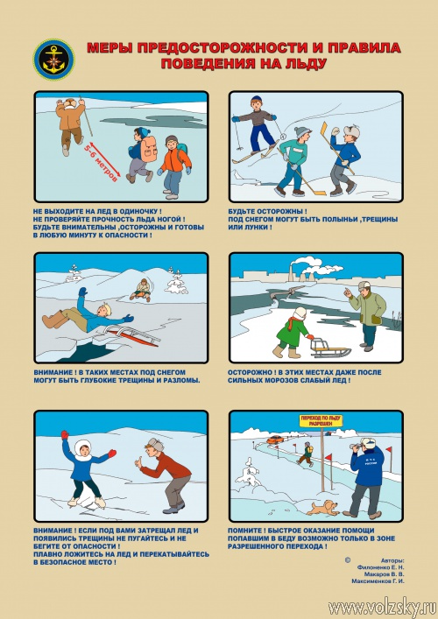**Вытащив тонущего на лёд, следует отползти с ним от опасной зоны и как можно быстрее добраться до тёплого места, чтобы растереть его, напоить горячим чаем и переодеть в сухие вещи.**

